# windows部署nginx

### 1下载

<https://nginx.org/en/download.html>

### 2 查看80端口是否被占用的命令是

netstat -ano | findstr 0.0.0.0:80 或 netstat -ano | findstr "80"

### 3 下载完成后，解压缩

比如放到C盘下解压 C:\nginx-1.22.0

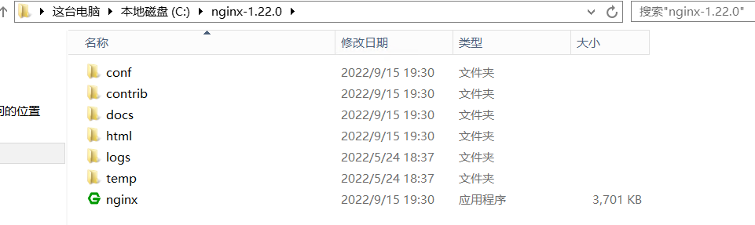

### 4 启动nginx

①直接双击Nginx目录下的nginx.exe(貌似有缺点，采用2)

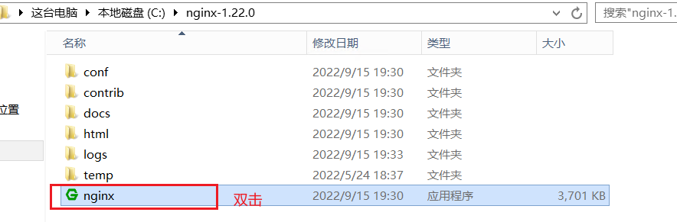

②打开电脑的cmd命令窗口，然后切换到nginx目录下，输入命令 nginx.exe 或者 start nginx ，回车即可完成启动，启动时会一闪而过是正常的。

cd C:\nginx-1.22.0

start nginx

### 5 查看Nginx是否成功的方法

tasklist /fi "imagename eq nginx.exe" 该命令是查看是否启动成功。

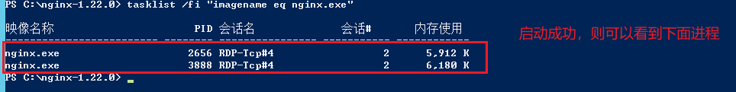

直接在浏览器地址栏输入网址：http://localhost:80

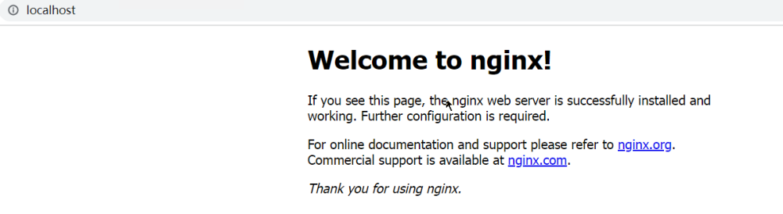

### 6、关闭Nginx

**①：在cmd命令窗口里面输入nginx命令(快速停止nginx) ：**

PS C:\nginx-1.22.0> .\nginx -s stop

或者使用(完整有序的停止nginx)命令：

PS C:\nginx-1.22.0> .\nginx -s quit

**②：使用taskkill命令：**

taskkill /f /t /im nginx.exe

PS C:\nginx-1.22.0> .\nginx -V

nginx version: nginx/1.22.0

built by cl 16.00.30319.01 for 80x86

built with OpenSSL 1.1.1o 3 May 2022

TLS SNI support enabled

configure arguments: --with-cc=cl --builddir=objs.msvc8 --with-debug --prefix= --conf-path=conf/nginx.conf --pid-path=logs/nginx.pid --http-log-path=logs/access.log --error-log-path=logs/error.log --sbin-path=nginx.exe --http-client-body-temp-path=temp/client_body_temp --http-proxy-temp-path=temp/proxy_temp --http-fastcgi-temp-path=temp/fastcgi_temp --http-scgi-temp-path=temp/scgi_temp --http-uwsgi-temp-path=temp/uwsgi_temp --with-cc-opt=-DFD_SETSIZE=1024 --with-pcre=objs.msvc8/lib/pcre2-10.39 --with-zlib=objs.msvc8/lib/zlib-1.2.12 --with-http_v2_module --with-http_realip_module --with-http_addition_module --with-http_sub_module --with-http_dav_module --with-http_stub_status_module --with-http_flv_module --with-http_mp4_module --with-http_gunzip_module --with-http_gzip_static_module --with-http_auth_request_module --with-http_random_index_module --with-http_secure_link_module --with-http_slice_module --with-mail --with-stream --with-openssl=objs.msvc8/lib/openssl-1.1.1o --with-openssl-opt='no-asm no-tests -D_WIN32_WINNT=0x0501' --with-http_ssl_module --with-mail_ssl_module --with-stream_ssl_module

原文链接：<https://blog.csdn.net/GyaoG/article/details/124081770>